Actividad 1. campañas y jornadas de salud
Objetivo: promover la alimentación saludable para la disminución de enfermedades crónicas, respiratorias, obesidad, gastrointestinales, etc.

Conferencia tema alimentación saludable, enfermedades cronicodegenerativaas en la comunidad de Dantzibojay

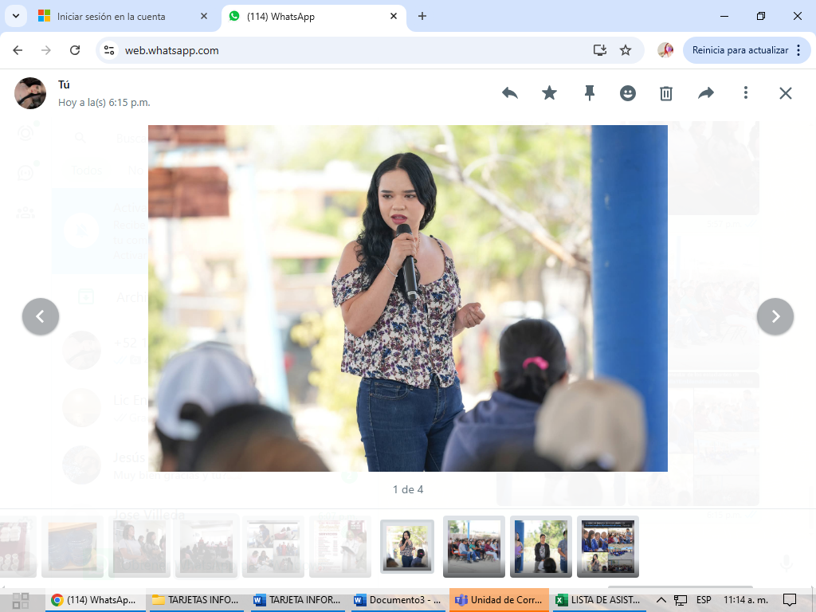
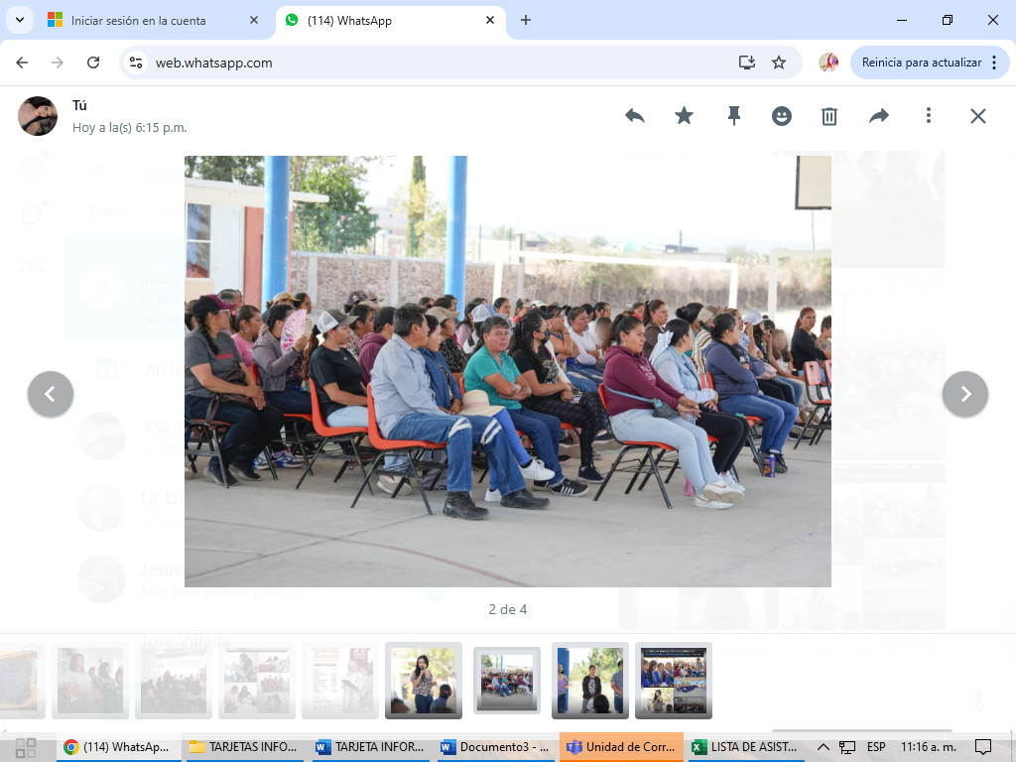

Actividad 2. campañas y jornadas de salud
Objetivo: promover los valores morales y éticos, la activación física, para disminuir la tasa de personas alcohólicas, drogadicción, suicidio, ansiedad.
Conferencia en la comunidad de Vitejhé y evento conmemorando el día internación de la lucha conta el uso indebido y tráfico ilícito de drogas enfocado también en salud mental

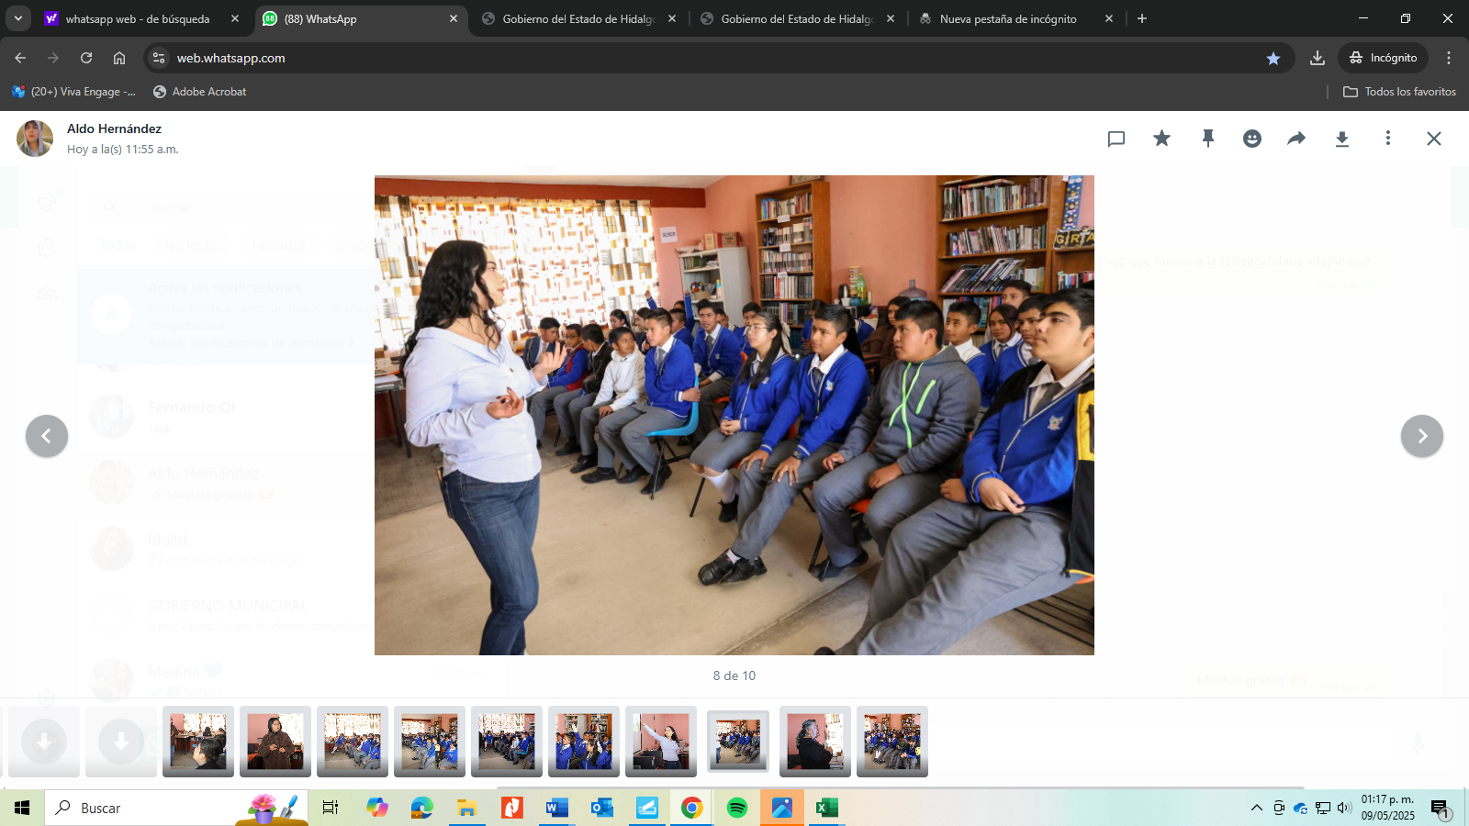
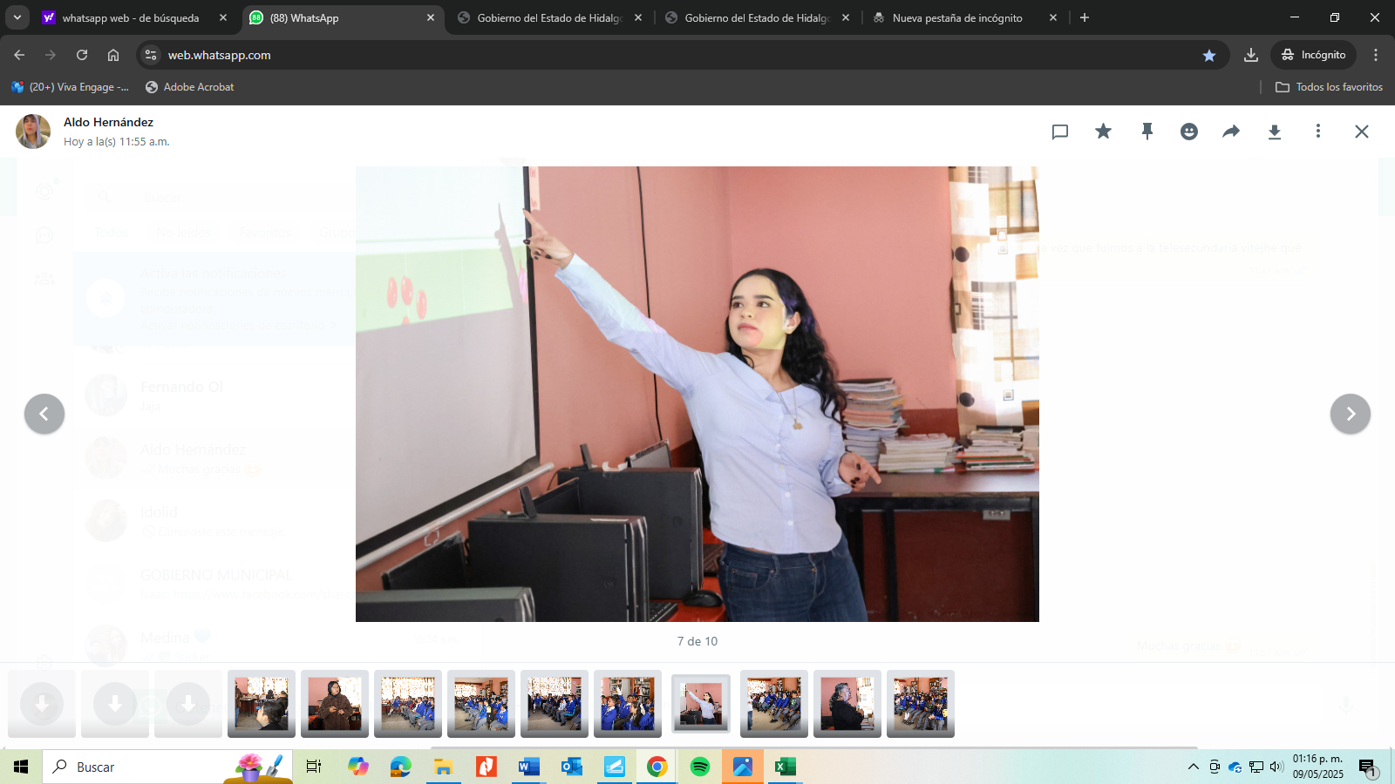

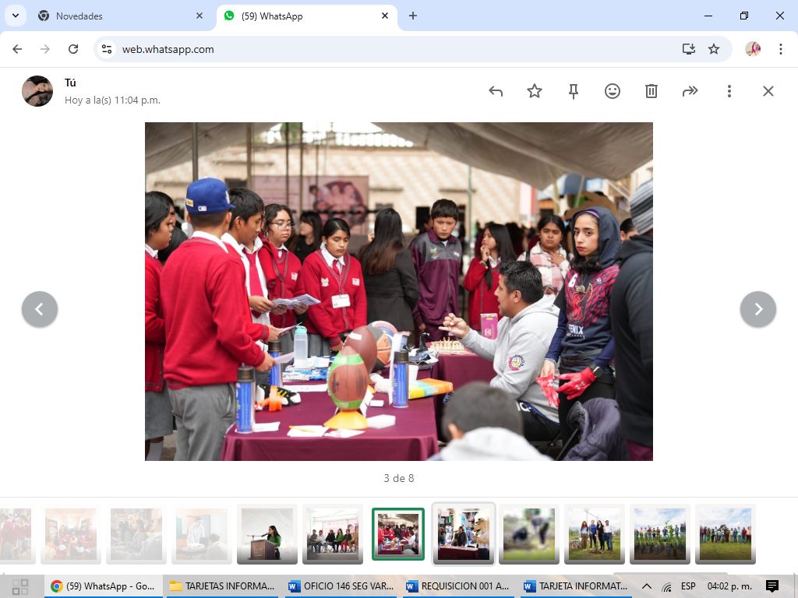
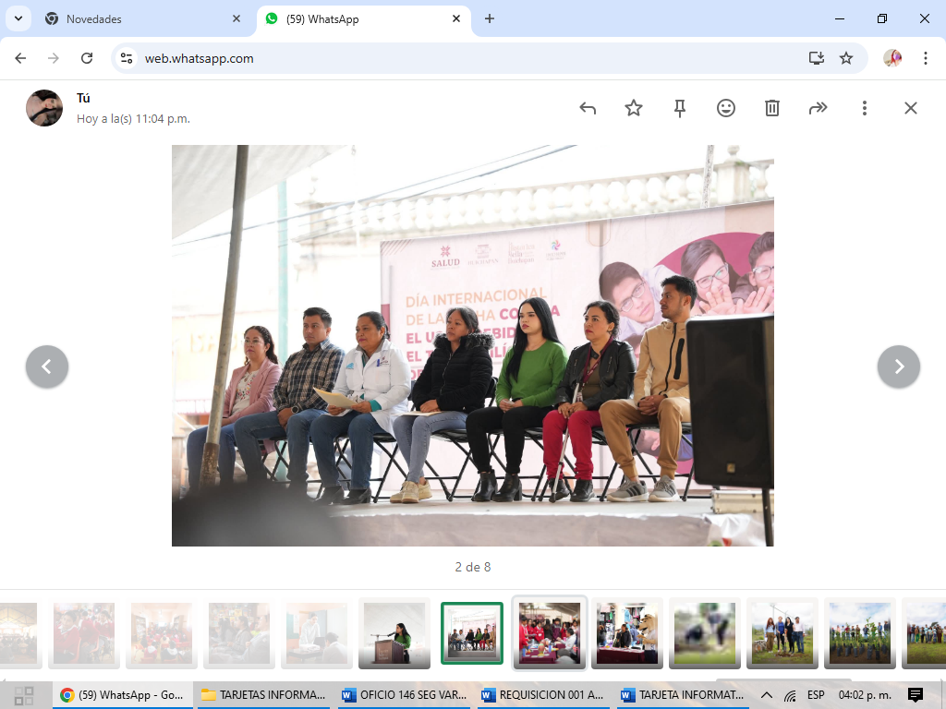
Actividad 3. conferencias y jornadas informativas
Objetivo: Promover los derechos sexuales de las y los adolescentes a través de los servicios amigables para prevención de embarazo.
Conferencia en la primaria de san José Atlán con respecto a salud sexual.

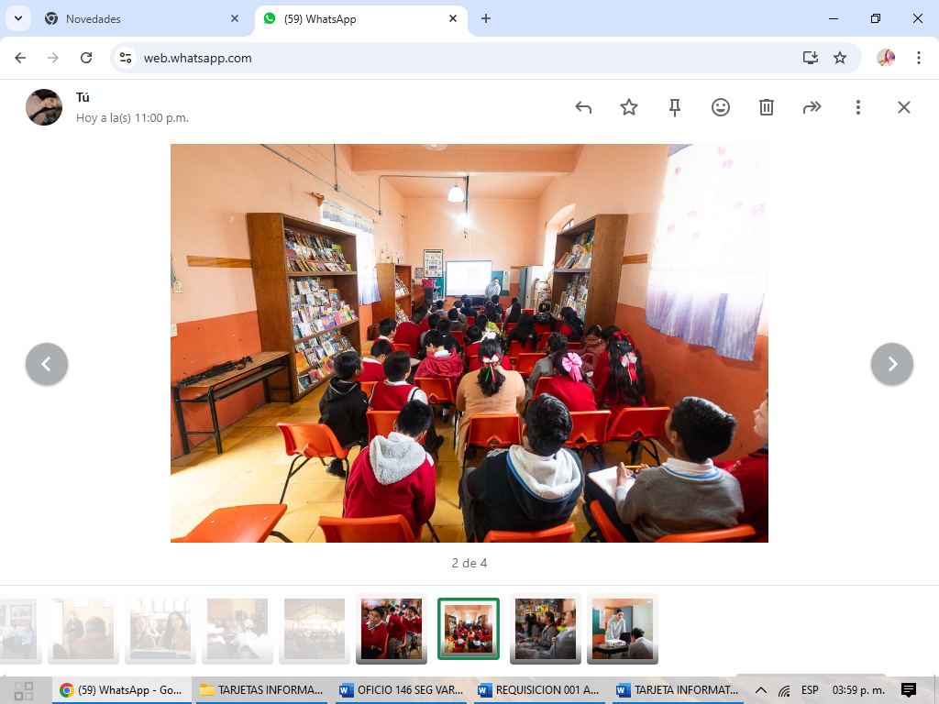
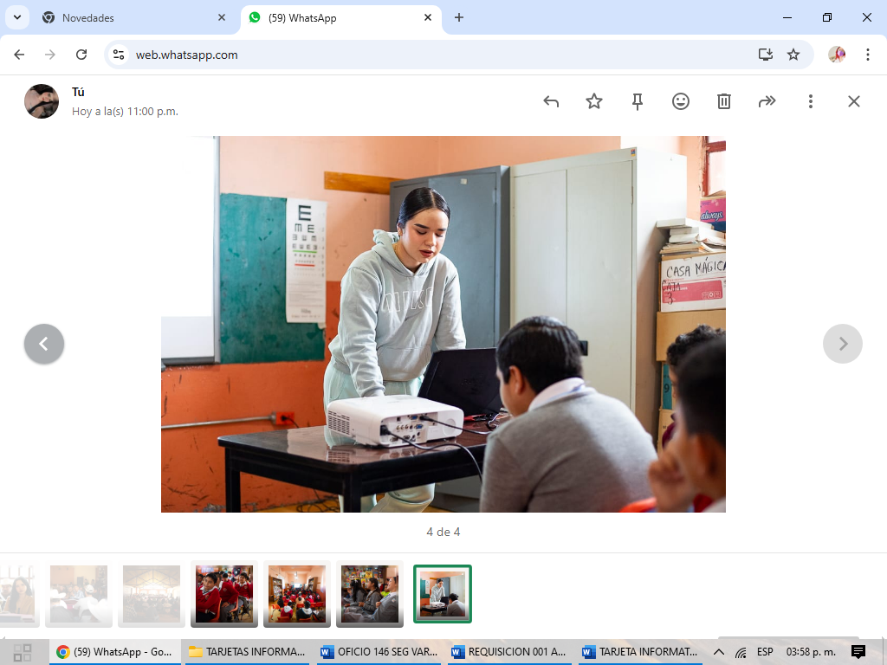

Actividad 4. mesas de trabajo con el equipo multidisciplinario de bienestar
Objetivo: Generar canal de comunicación, y crear vinculo estrecho como equipo de trabajo para favorecer una transformación en el bienestar social con mejores resultados, visibles y óptimos

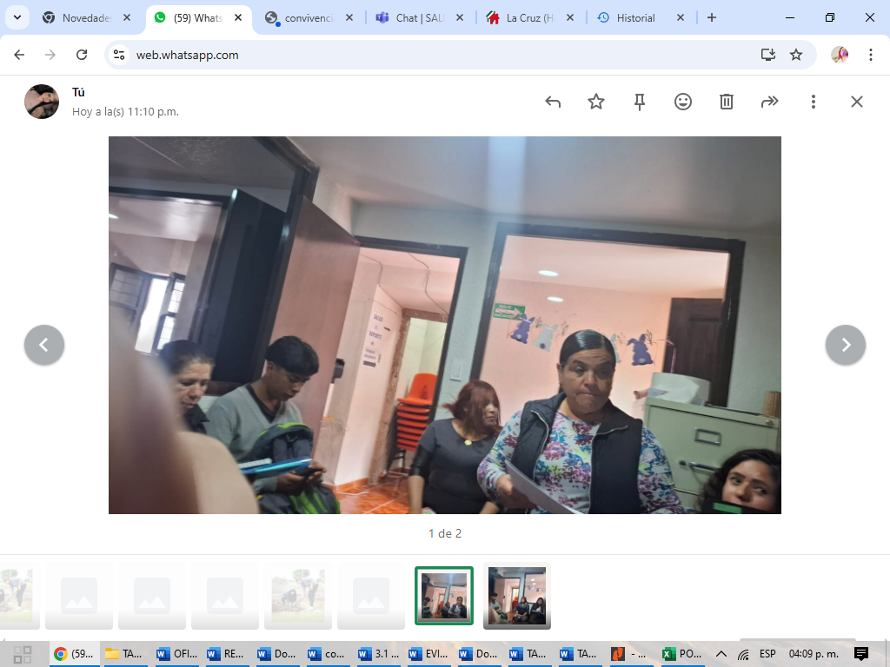
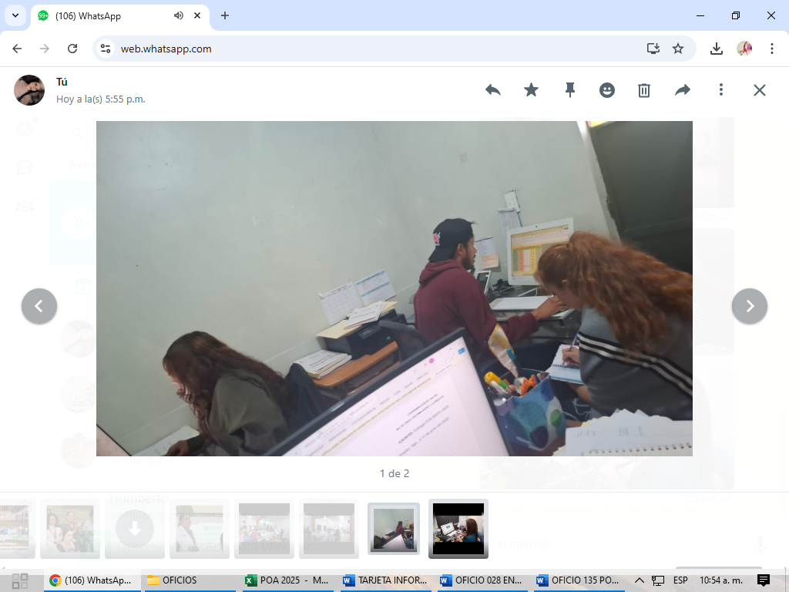
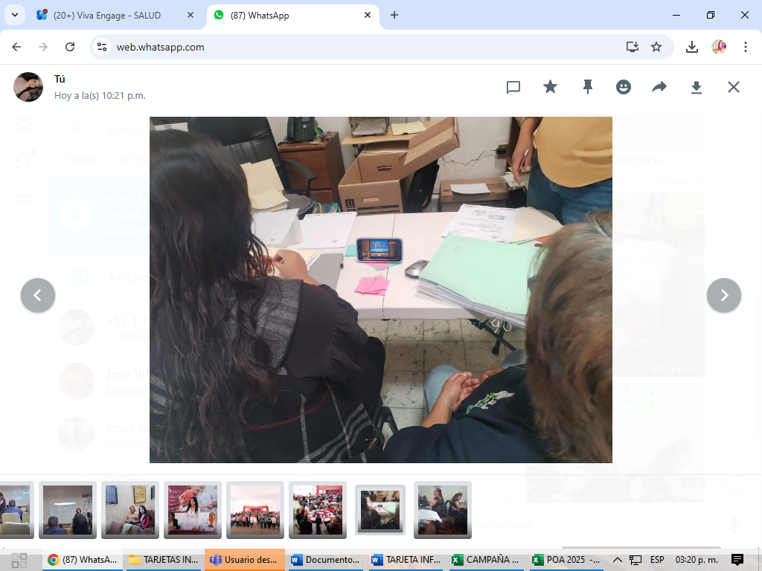

Actividad 5. crear un vínculo con el área de desarrollo social
Objetivo: Trabajar en conjunto con las necesidades sociales, económicas y culturales de la población del municipio

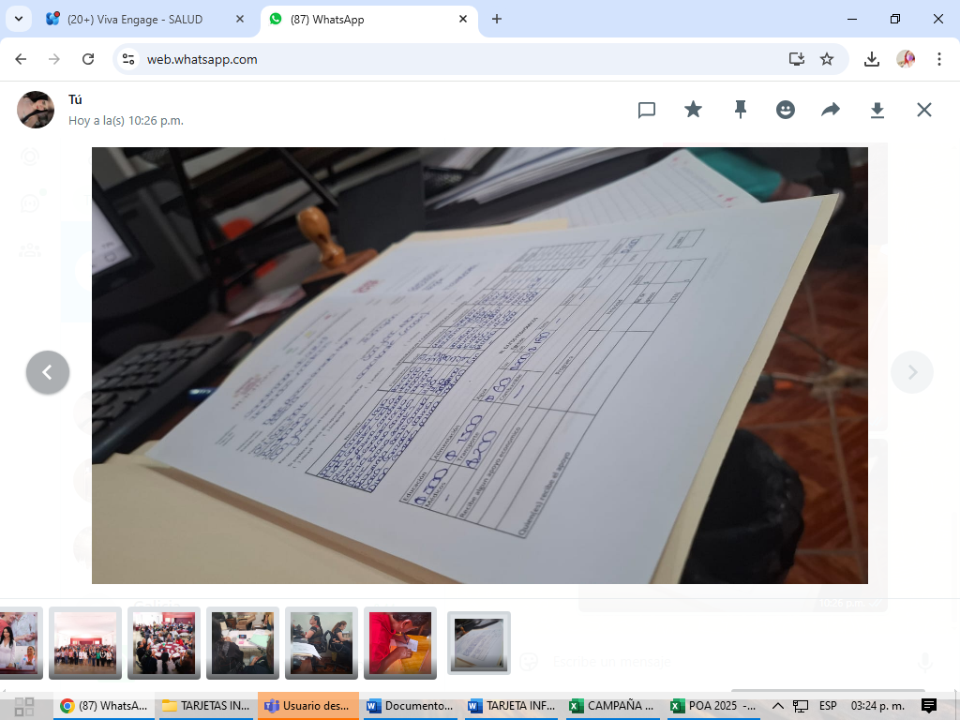
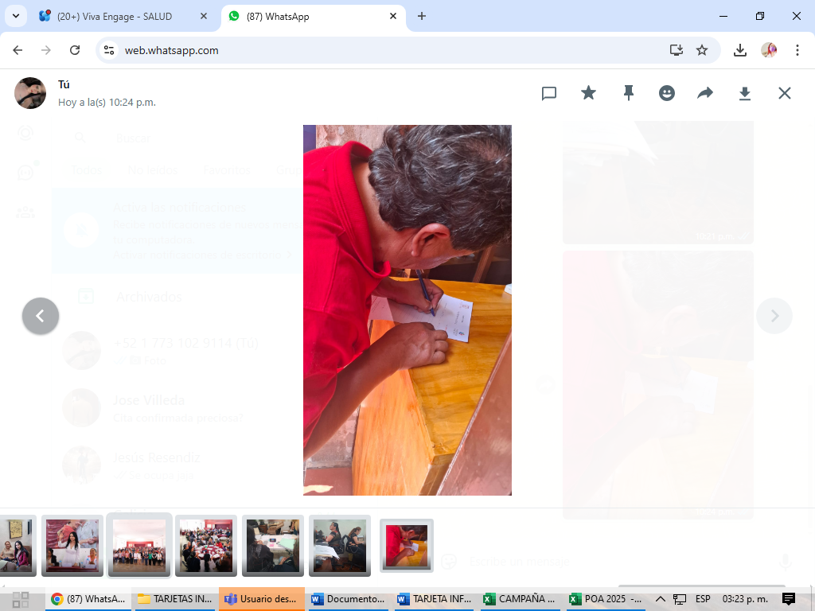

Actividad 7. crear convenios con instituciones médicas o de insumos médicos
Objetivo: contribuir con el acceso a servicios o insumos médicos con el propósito de generar una mayor accesibilidad

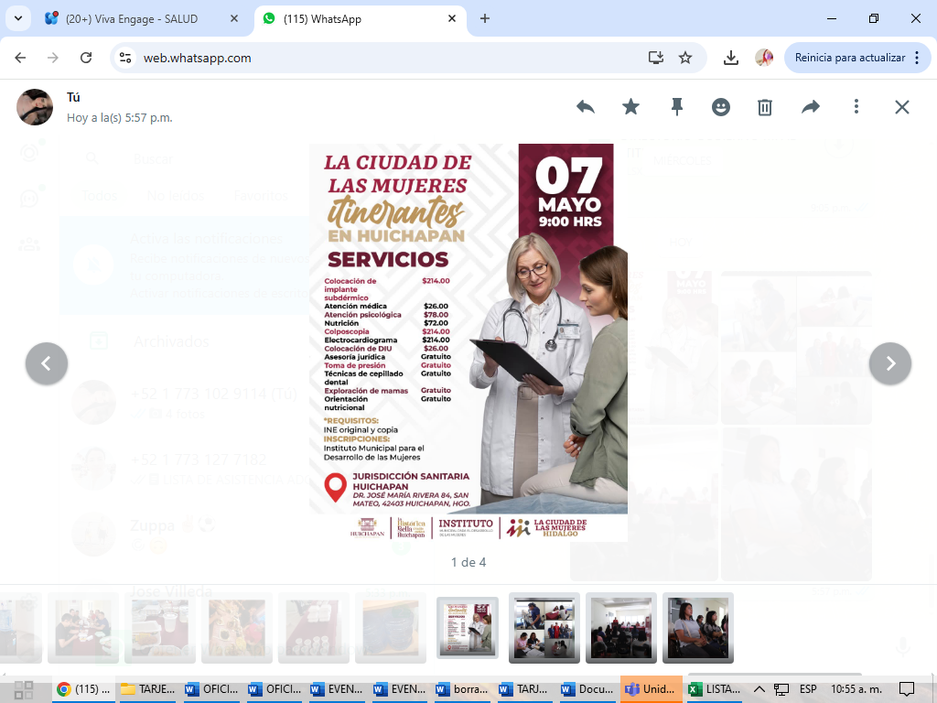
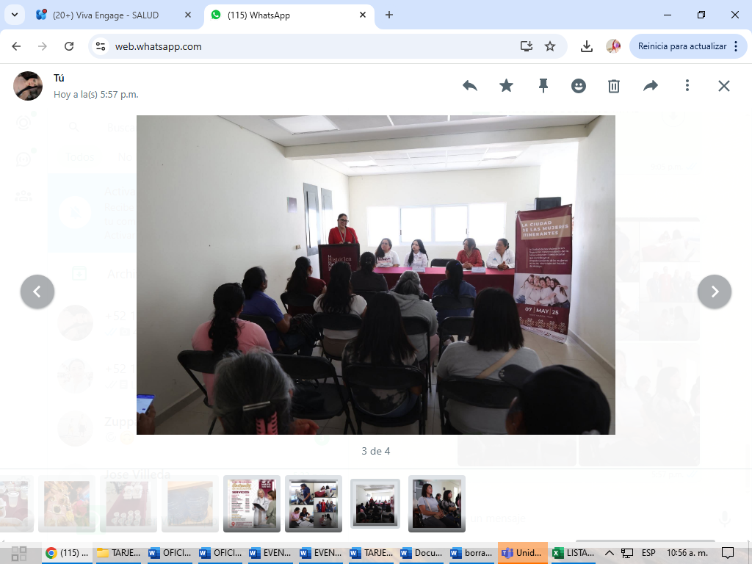

Actividad 8. Desarrollar programa de disminución de Burnout laboral”
Objetivo: contribuir con el mejoramiento de ambiente laboral del ayuntamiento implementando diversas técnicas de mejoría en salud mental

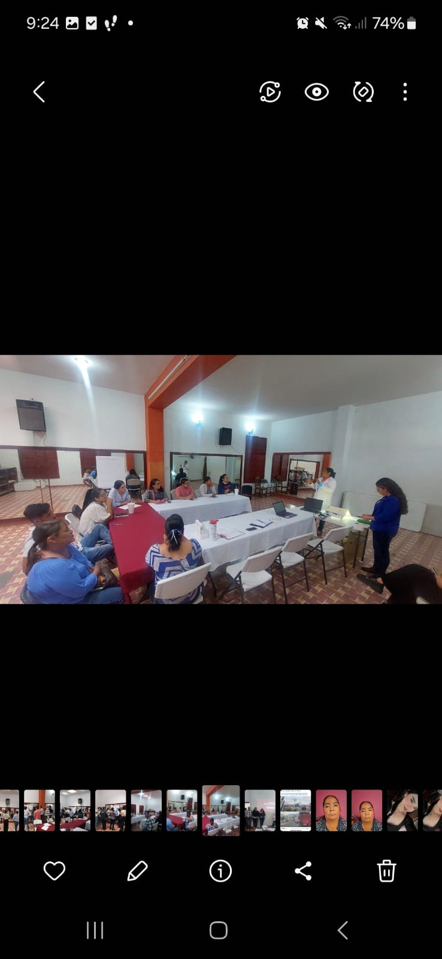
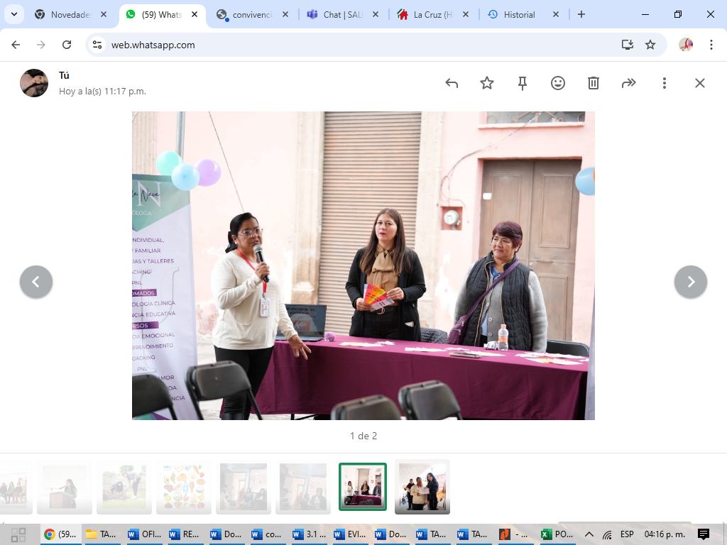

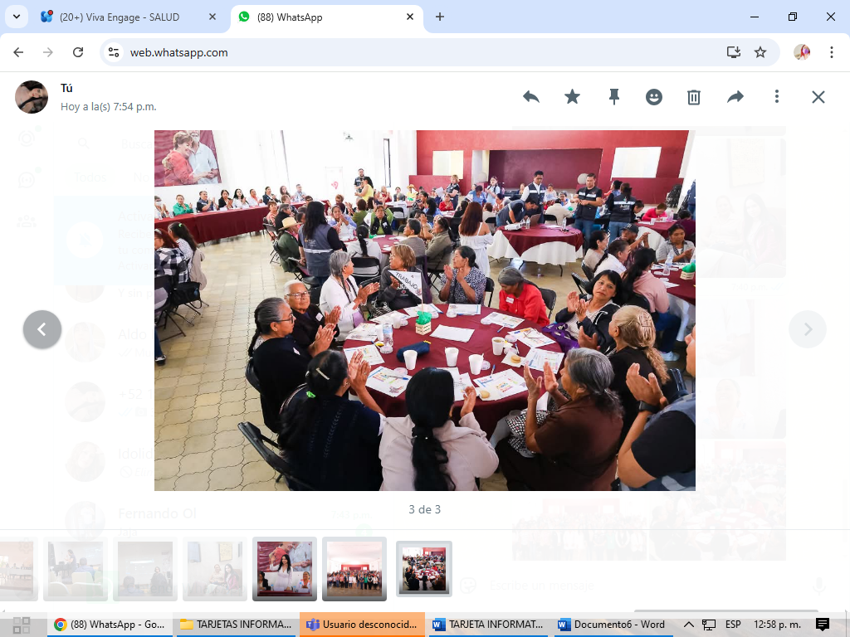

Actividad 9. Realizar Diagnostico de Salud y difusión en las comunidades del municipio
Objetivo: escuchar y gestionar la mejora de las necesidades de salud en cada una de las comunidades del municipio

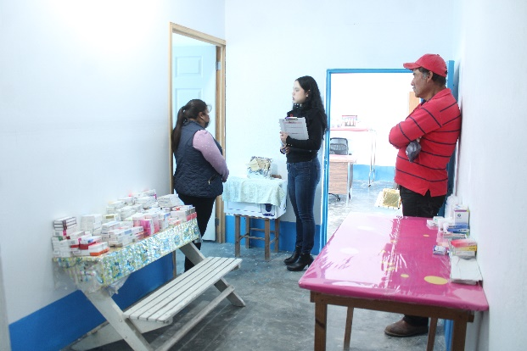
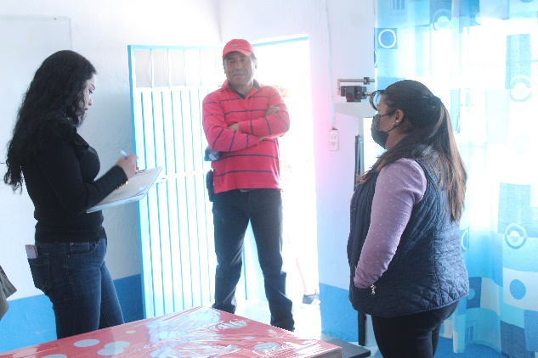
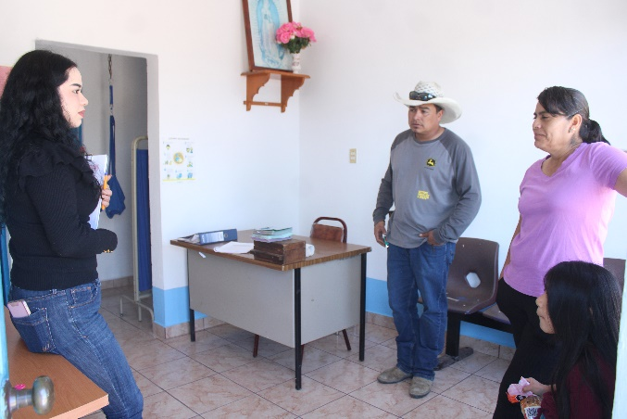

Actividad 10. Reunir al comité jurisdiccional y al comité de salud municipal 1 vez al trimestre
Objetivo: generar vinculo de comunicación y apoyo para mejorar el trabajo en equipo

Actividad 11. Realizar difusión de los servicios de salud y días mundiales de salud
Objetivo: Mantener a la población informada con respecto a su salud contribuyendo con su bienestar

